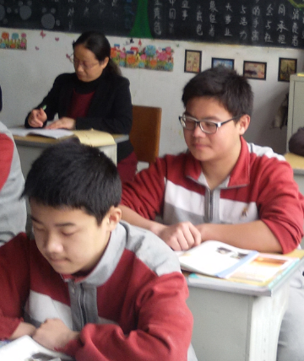
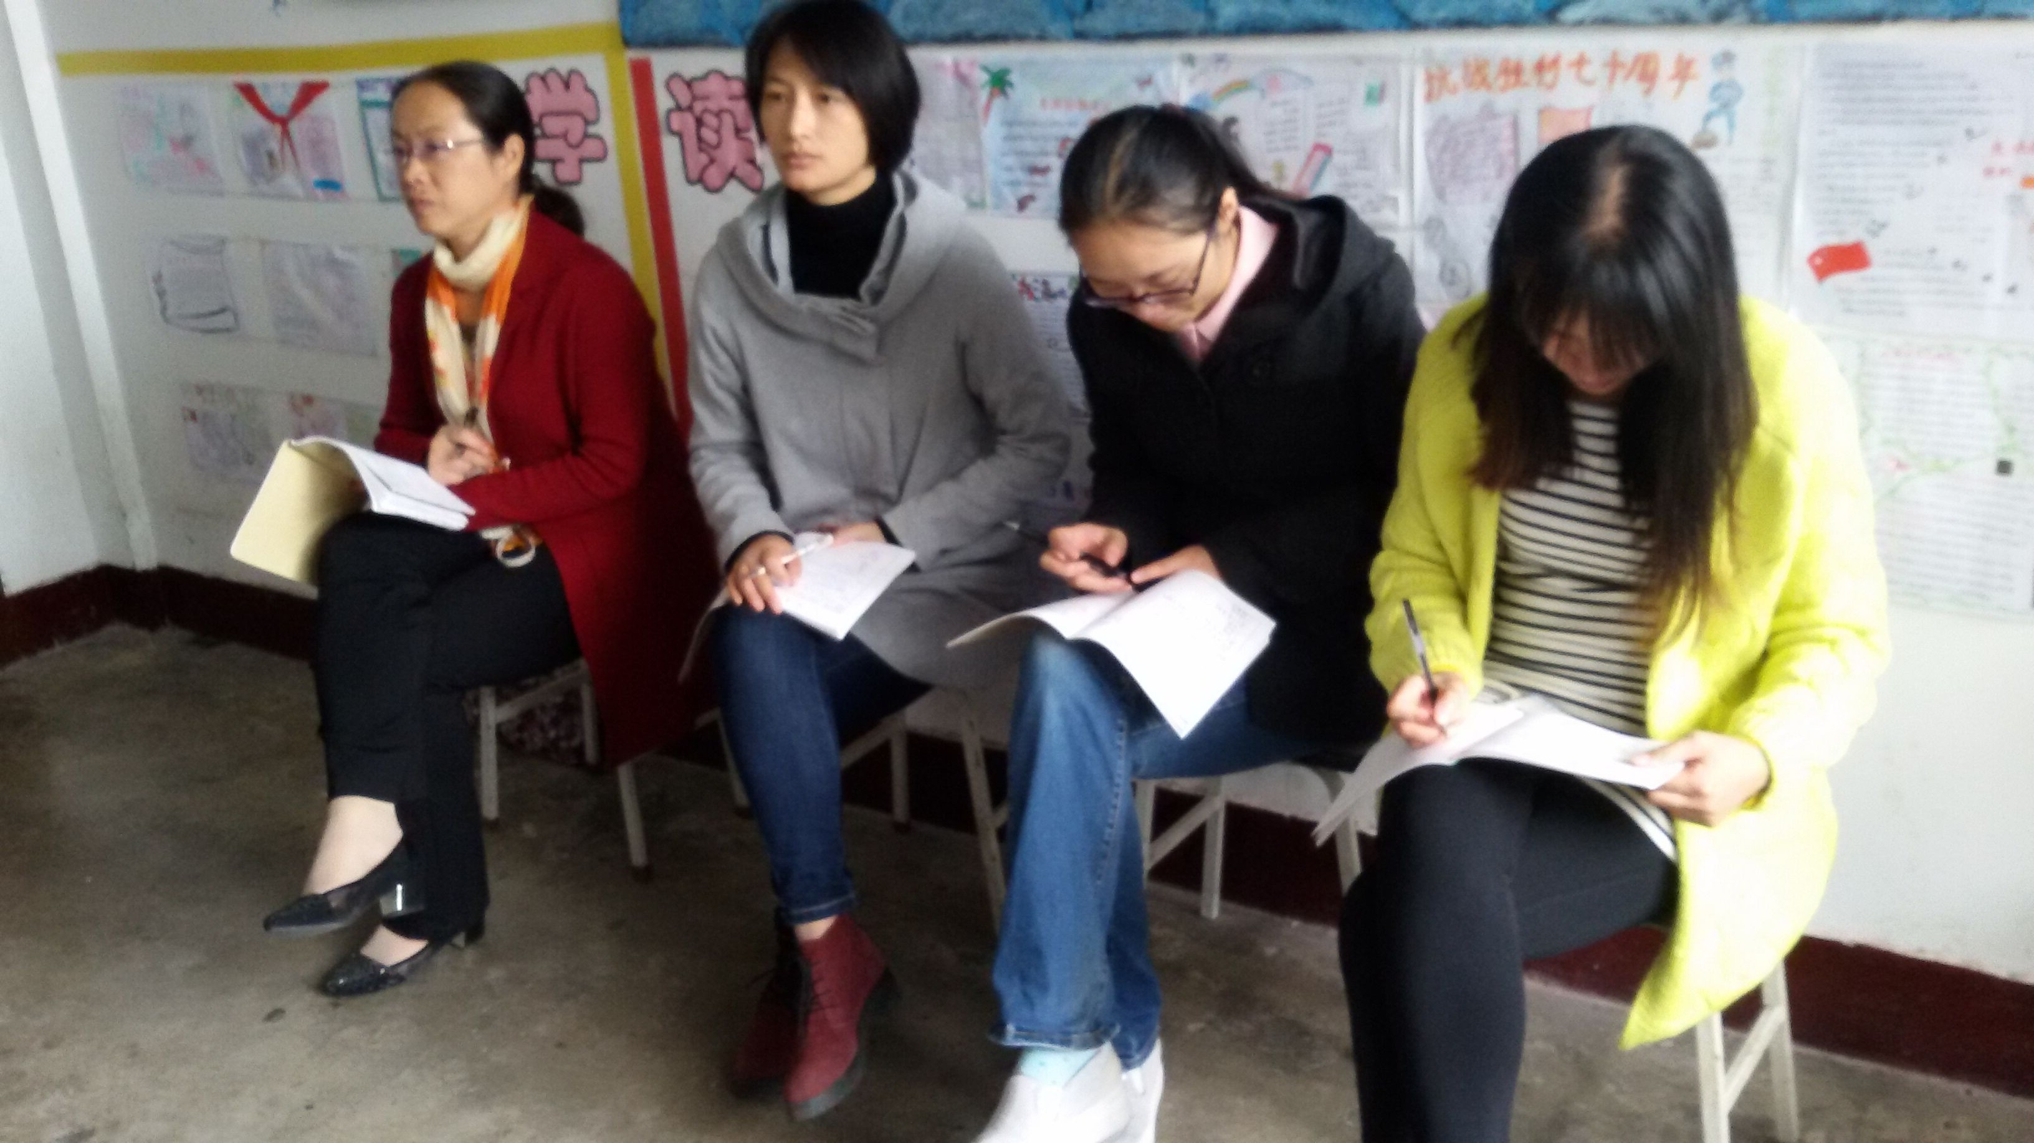

2016年5月，我组冯雪敏老师开了一堂别开生面的公开课。把多媒体和课堂教学有机结合，给全组老师很好的示范


很多老师都参与了听课活动。本节课受到了与会老师的一致好评。

